FMX, utilisation du composant TPath
Exploiter des SVG
Date de publication : 2019-06-19, date de mise à jour :
Auteur principal : Serge Girard
Hors de mes sentiers habituels, je veux vous faire part de comment j’ai découvert le composant TPath, des « triturations » que j’ai pu faire sur ce composant et quelles destinations j’envisage pour celui-ci.
Tout est parti d’un constat lorsque j’ai voulu ajouter un simple triangle monochrome à un composant et de la possibilité d’en changer couleur et orientation. Ma première solution fut d’ajouter un TImageList mais une image pour chaque couleur, chaque orientation cela devenait « lourd » et vite ingérable sans parler du fait qu’il fallait, en plus, penser multi-résolution ! J’avais déjà utilisé TPath au cours de mon tutoriel sur les grilles FMX mais, noyé dans la masse, il était certainement passé inaperçu.
Ce que je vous propose ici est une sorte de cahier de développement autour de ce composant.

Introduction
J’avoue, ce n’est pas tout à fait la première fois que j’utilise des composants TPath mais, jusque-là, je ne m’étais contenté, la plupart du temps, que de récupérer des fichiers tout prêts, en particulier sur le site Material Design Icons . Le plus souvent pour mes images de boutons je me contentais même de charger directement des icônes gratuites sur le site icones8.fr.
 | Quel rapport entre TPath et des icônes ? Patience vous le découvrirez bientôt.

Qu’est-ce ?
La définition, « TPath définit des formes de type chemin 2D représentant des groupes de courbes et de lignes connectées » est peu explicite au profane. Je décrirai plutôt cela comme un dessin 2D composé de lignes et de courbes dont les spécifications sont inscrites dans la propriété Data de type TPathData. Ces spécifications suivent une norme précise, celle du SVG 1.0 et encore, malheureusement, s’agit-il uniquement de l’attribut d de l'élément path, soit une liste d’instructions moveto (M), line (L, l), curve (C, c), arc (A, a) et closepath (Z).
Décrit ainsi c’est pas très parlant ! Le mieux est encore de faire une petite démonstration rapide.
Étapes :
1. Sur une forme FMX vierge poser un TPath.

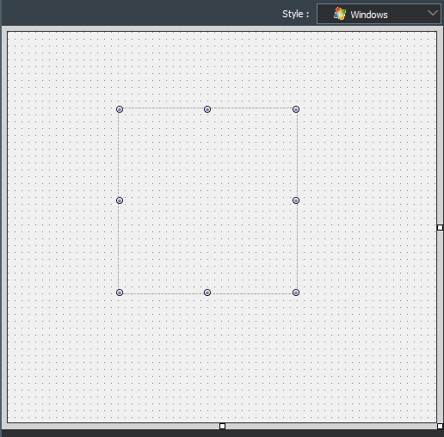
debutzoom[D:\LiveBindings\Hors Sujet\Path\Images\Fichevierge.PNG]finzoom
2. Aller sur le site Material Design Icons.
3. Sélectionner le dessin de son choix.

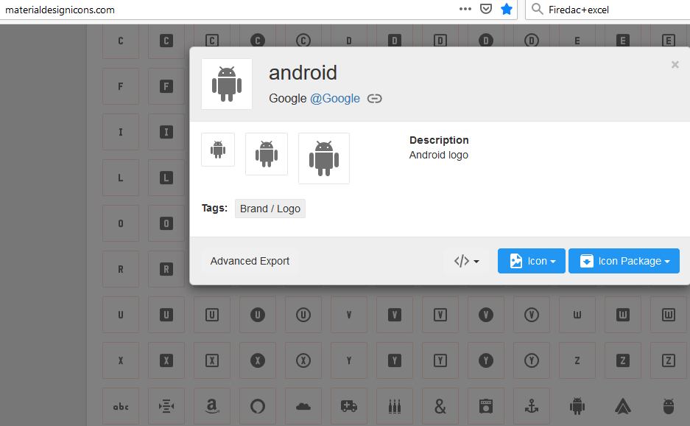
debutzoom[D:\LiveBindings\Hors Sujet\Path\Images\SVGChoix.PNG]finzoom

4. Utiliser le bouton [</>] permettant de voir le texte du fichier SVG.
5. Sélectionner la partie données.

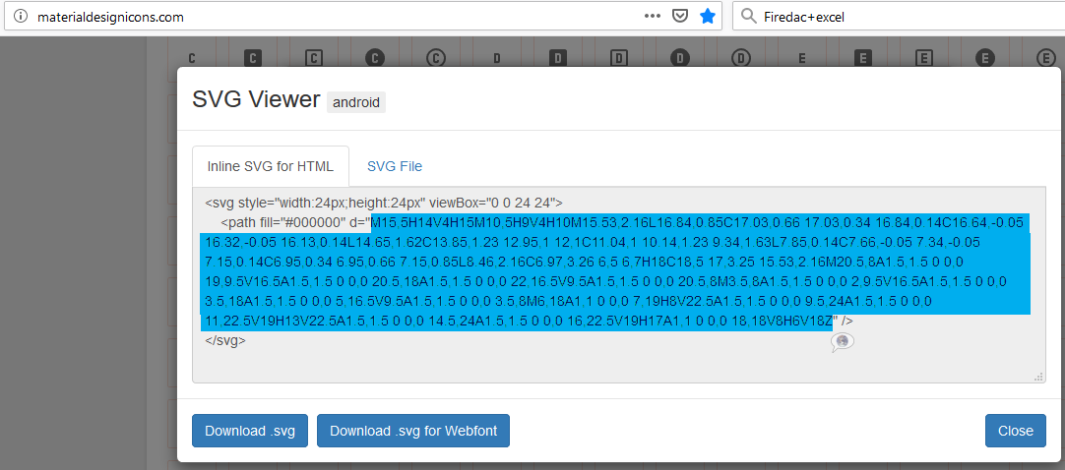
debutzoom[D:\LiveBindings\Hors Sujet\Path\Images\SVGSelectionPath.PNG]finzoom
6. Coller cette sélection dans la propriété Data.Data et valider (touche <Entrée>).
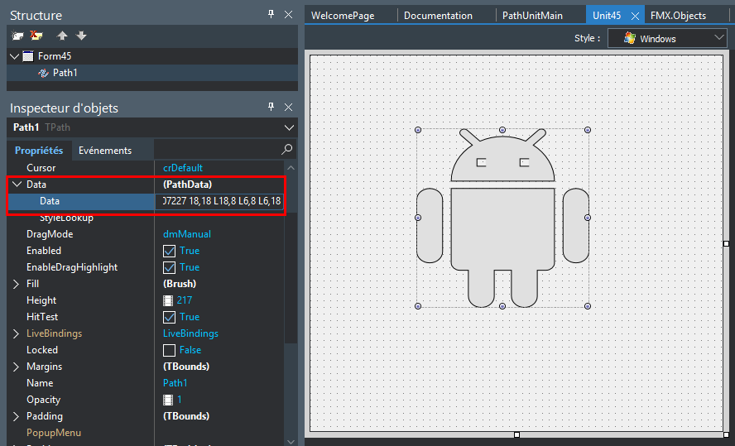
debutzoom[D:\LiveBindings\Hors Sujet\Path\Images\SVGColler.PNG]finzoom
7. Colorier à son goût grâce aux propriétés Fill et l’on obtient le trophée « Droïd d’or », en quelques clics de souris et sans une seule ligne de code.

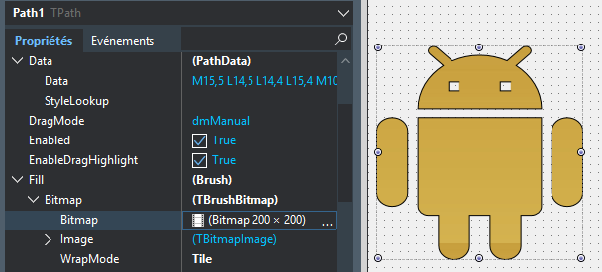
debutzoom[D:\LiveBindings\Hors Sujet\Path\Images\droiddor.PNG]finzoom

SVG, ai-je mentionné SVG ?
Cela fait déjà plusieurs fois que j’utilise cet acronyme, il serait peut-être temps d’en savoir un peu plus. Raccourci de Scalable Vector Graphics que je traduirai par « graphique vectoriel évolutif », c’est un format de données ASCII conçu pour décrire des ensembles de graphiques vectoriels 2D, basé sur XML et répondant à une norme précise.
Loin de moi l’idée d’expliquer ces normes je préfère vous renvoyer vers les articles wikipédia en mettant en exergue l'image explicative de l’article et les différents sites de l’organisation W3C .
 | Je rappelle, de ce format, qui commence à être bien utilisé des designers web, TPath ne prend en charge que la partie données (d=) de l’élément <path>.
Cette mention est fort dommage car le SVG contient bien d’autres informations comme les couleurs, les styles, etc.
Je vous recommande la lecture de ce tutoriel sur les bases de la syntaxe de Path

Que va-t-on aborder alors ?
Dans ce tutoriel je vais vous présenter deux petites applications qui tenteront de démontrer les avantages de ce composant par rapport à l’utilisation d’images classiques.

La première application a surtout été écrite dans le but d’étudier les propriétés Fill et Stroke du composant, en bref la colorisation du dessin, en bonus : un chargement possible à partir d’un fichier SVG (dans la mesure où il s’agira d’un fichier simple) mais aussi l’utilisation des composants de gestion des couleurs et dégradés.
Le second programme est plus orienté utilisation pratique et aperçu des avantages. Par effet de bande ce programme fournira une approche de la raison des images multiples (multiresbitmap).

Application 1 : Obtenir des images sympas
Charger une image, et même la coloriser, je l’ai montré lors de mon introduction. Inconvénient tout se faisait pendant le design il me fallait donc trouver un moyen de faire la même chose au cours de l’exécution, ce que j’ai réalisé en plusieurs étapes :
- Utiliser un TMemo pour saisir (ou copier) la partie données (d) de l’élément <path..> d’un fichier SVG ouvert dans un éditeur de texte ou visible directement via l’explorateur internet.
- Faire une colorisation simple sur la propriété Fill.Color. Le but était d’avoir le même comportement que sur le site icones8.fr. Cette étape, je l’abandonnerai plus tard au profit d’un dialogue un peu plus poussé permettant d’utiliser les dégradés.
- Sauvegarder le résultat dans une image m’a ensuite semblé un bon exercice, en obtenir plusieurs tailles fut un gadget supplémentaire.
- Ayant ensuite marre, au cours de mes essais, de faire du copier-coller ou même des essais de dessins en saisissant directement des instructions, je me suis ensuite attaqué à un chargement direct à partir d’un fichier SVG.
- Enfin obtenir des images encore plus sympathiques en utilisant la possibilité des dégradés m’a tenté.

Chargement simple
À ma forme déjà présentée chapitre I.A, je rajoute un TMemo et un TButton, le tout légèrement agrémenté.

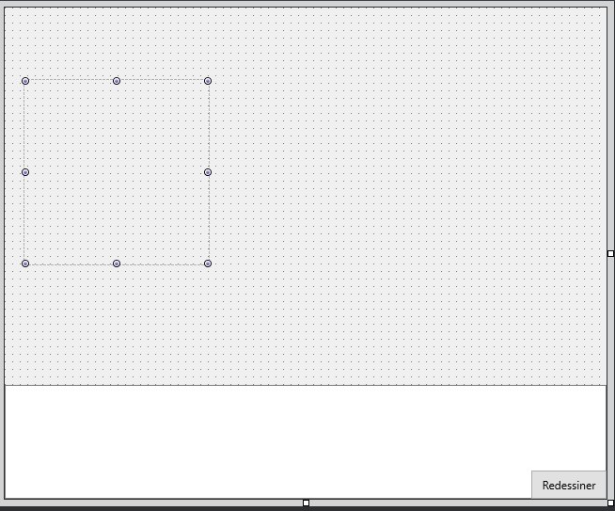
debutzoom[D:\LiveBindings\Hors Sujet\Path\Images\pgm1_1d.PNG]finzoomDesign
Un peu de code pour le bouton.
 | pascal |  | 0 | 1
procedure TMainForm.btnRepaintClick(Sender: TObject);
// Charge le nouveau dessin contenu dans le mémo
begin
Path1.BeginUpdate;
Path1.Data.Data := Memo1.Text;
Path1.EndUpdate;
end;
Et je peux réitérer l’expérience de l’introduction, sélectionner la partie données d’un fichier SVG, coller celle-ci dans le mémo, et tester le résultat en cliquant sur le bouton.

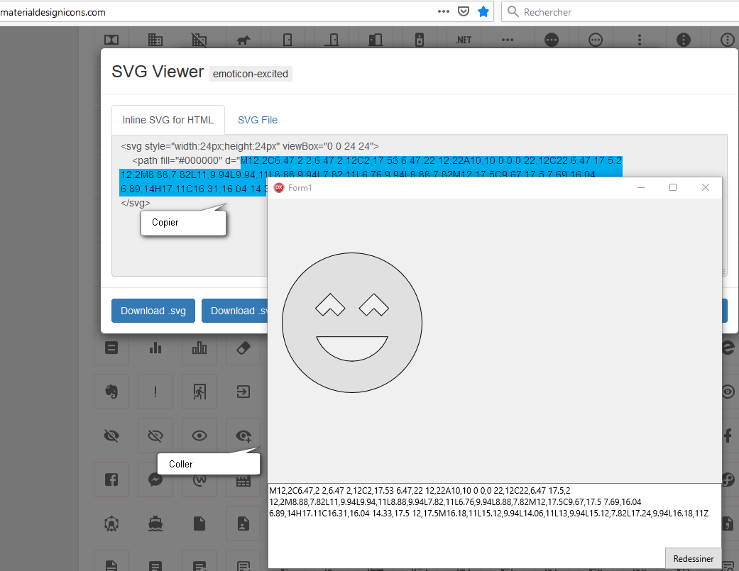
debutzoom[D:\LiveBindings\Hors Sujet\Path\Images\pgm1_1r.PNG]finzoom
Je peux même saisir quelques données supplémentaires afin d’inscrire le dessin dans un rectangle.
Bien sûr, on peut réussir à le faire par tâtonnements successifs mais, en regardant de plus près les données du fichier SVG affichées,
la première ligne nous fourni un indice
viewBox= "0 0 24 24"
indiquant que le dessin est inscrit dans un carré de 24x24, les commandes suivantes dessineront le carré
M 0,0 L0,24 L24,24 L24,0 Z

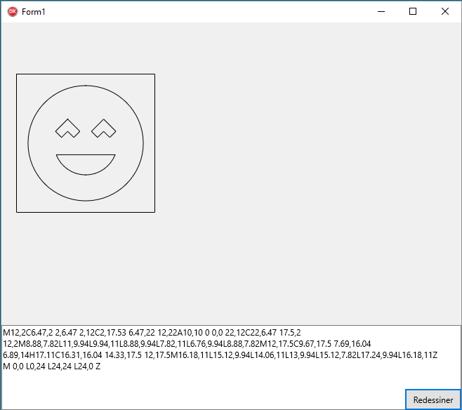
debutzoom[D:\LiveBindings\Hors Sujet\Path\Images\pgm1_1rajout.PNG]finzoom

Colorisation simple
Premier pas supplémentaire, coloriser le TPath autrement qu’au moment du design. Pour cela je rajoute un TColorComboxBox à ma forme.

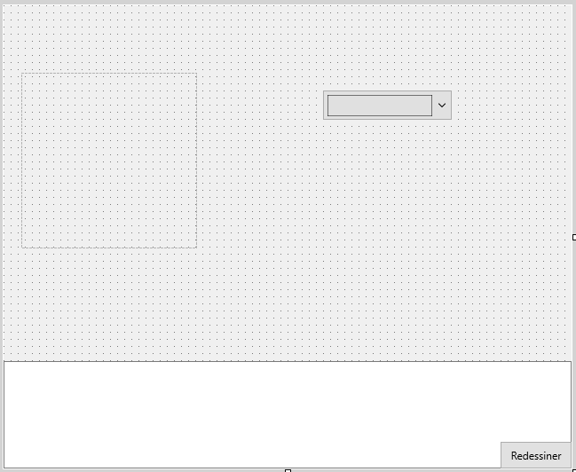
debutzoom[D:\LiveBindings\Hors Sujet\Path\Images\pgm1_2d.PNG]finzoomDesign
Comment ensuite appliquer la couleur choisie à la propriété Fill.Color de mon TPath ? Il y a bien sûr la méthode classique utilisant l’évènement OnChange du composant ColorComboBox.
 | pascal |  | 0 | 1
procedure TForm1.ComboColorBox1Change(Sender: TObject);
begin
Path1.Fill.Color:=ComboColorBox1.Color;
end;

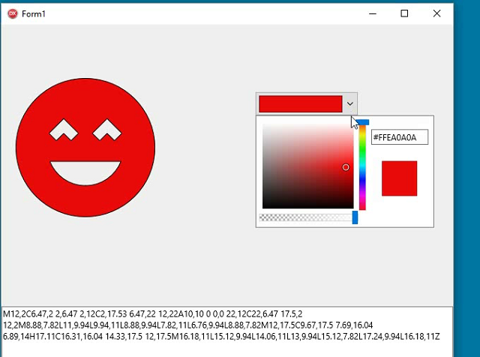
debutzoom[D:\LiveBindings\Hors Sujet\Path\Images\pgm1_2r.PNG]finzoom

Chantre de l’utilisation des LiveBindings je préfère montrer ici comment, en quelques étapes, passer par ceux-ci. À peine plus de clics de souris mais pas de code.

1 | Appelez le concepteur de liaison, soit via le menu contextuel du composant TPath (clic droit, puis sélection de l’option « Lier visuellement … », soit via le menu principal de l’IDE « Voir »« Fenêtres d’outils »« Concepteur LiveBindings » ou encore via le menu qui se trouve en bas de l’inspecteur d’objet, l’option « Lier visuellement …»
2 | Ajoutez la propriété Fill.Color aux membres observables de Path1
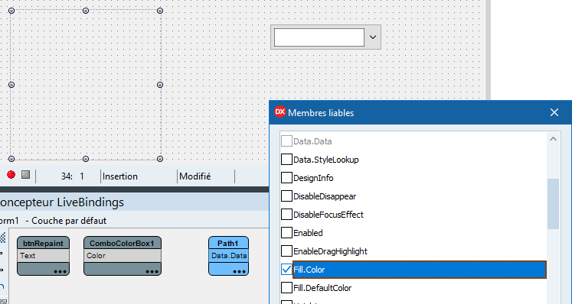
debutzoom[D:\LiveBindings\Hors Sujet\Path\Images\pgm1_2Livebinding.PNG]finzoomAjout de la propriété

3 | Établissez le lien entre la propriété Color de ColorComboBox1 et la propriété Fill.Color de Path1.
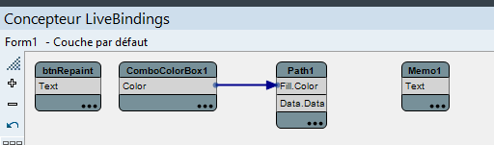
debutzoom[D:\LiveBindings\Hors Sujet\Path\Images\pgm1_2Livebinding2.PNG]finzoom
Au passage, notez que Path1 propose la propriété Data.Data qu’il serait possible de lier à la propriété Text de Memo1. Je ne le ferais pas afin de permettre la saisie de données « à la main » donc forcément incomplète tant qu’elles ne sont pas validées en utilisant le bouton.
 | Si vous avez eu l’occasion d’aller sur le site icones8.fr, vous aurez pu voir qu’il est possible de changer la couleur (et même plus).  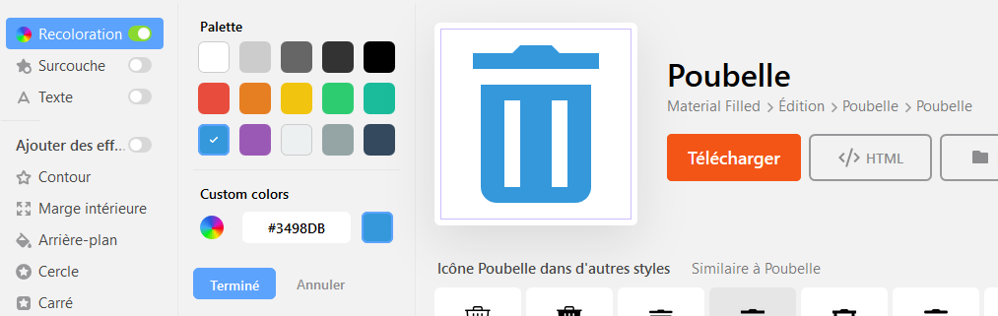  debutzoom[D:\LiveBindings\Hors Sujet\Path\Images\icones8_couleur.PNG]finzoom  Astuce bonus, cliquez sur le bouton </HTML> et vous retrouverez les données du path.

Sauvegarder le résultat
Cette étape me paraissait évidente, maintenant que je pouvais obtenir des images coloriées à volonté, les sauvegarder pour une utilisation dans de futurs programmes devenait nécessaire.
De plus il faut tenir compte des diverses résolutions (dpi) possibles pour mes différentes cibles, il me fallait donc aussi prévoir la possibilité de changer les tailles (hauteur et largeur) de mon TPath.
Je vais ajouter à ma forme deux TTrackBars, un TLabel qui contiendra les indications de taille, un TButton qui déclenchera l’opération de sauvegarde via un TSaveDialog et enfin un ultime petit TButton, associé à un TImageList, afin de dissocier ou non les hauteurs et largeurs de mon TPath.

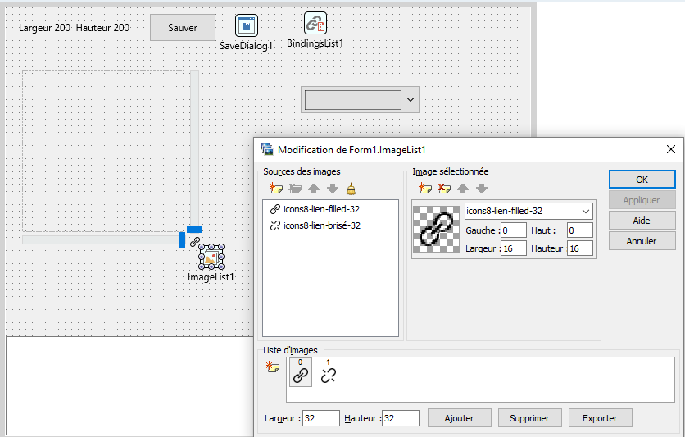
debutzoom[D:\LiveBindings\Hors Sujet\Path\Images\pgm1_3d.PNG]finzoomDesign

La taille de la future image
Je commence par renommer les deux TTrackBars en Largeur et Hauteur, je mets également leurs maximums à 200, leurs minimums à 20. Le TLabel est renommé en LabelTaille et le petit bouton en btnLien.
Je code ensuite les évènements nécessaires au redimensionnement du TPath.
 | pascal |  | 0 | 1
procedure TForm1.btnLienClick(Sender: TObject);
// Associer/dissocier les réglages de hauteur et largeur de l'image
begin
if btnLien.Imageindex = 0 then
btnLien.Imageindex := 1
else
btnLien.Imageindex := 0;
end;

procedure TForm1.HauteurChange(Sender: TObject);
begin
// l’index de l’image m’indique s’il faut associer ou non les valeurs
if btnLien.Imageindex = 0 then // associées
begin
Largeur.Value := Hauteur.Value;
Path1.Width := Largeur.Value;
end;
Path1.Height := Hauteur.Value;
LabelTaille.Text := Format('Largeur %0.0f Hauteur %0.0f',
[Largeur.Value, Hauteur.Value]);
end;

procedure TForm1.LargeurChange(Sender: TObject);
begin
// l’index de l’image m’indique s’il faut associer ou non les valeurs
if btnLien.Imageindex = 0 then // associées
begin
Hauteur.Value := Largeur.Value;
Path1.Height := Hauteur.Value;
end;
Path1.Width := Largeur.Value;
LabelTaille.Text := Format('Largeur %0.0f Hauteur %0.0f',
[Largeur.Value, Hauteur.Value]);
end;
Oui, je n’ai pas utilisé les LiveBindings, dans cette partie ce serait peu pratique du fait que hauteur et largeur peuvent être liées ou non.

Sauver l’image obtenue
Du bouton pour la sauvegarde, renommé btnSave j’utiliserai son évènement OnClick.
 | pascal |  | 0 | 1
procedure TForm1.btnSaveClick(Sender: TObject);
// Sauvegarde du dessin dans un fichier
var
ABitmap: TBitmap; // un bitmap
ACodec: TBitmapCodecSaveParams; // Qualité
ACodecManager: TBitmapCodecManager; // filtres possibles

begin
ACodecManager := TBitmapCodecManager.Create;
try
// Fourni les filtres possibles
SaveDialog1.Filter := ACodecManager.GetFilterString;
if SaveDialog1.Execute then
begin
ACodec.Quality := 100;
ABitmap := Path1.MakeScreenshot; // Récupère le dessin
try
ABitmap.SaveToFile(SaveDialog1.FileName, @ACodec); // sauvegarde
finally
FreeAndNil(ABitmap);
end;
end;
finally
FreeAndNil(ACodecManager);
end;
end;
La seule partie un peu plus technique est dans l’utilisation du TBitmapCodecManager pour récupérer les filtres (type de fichier) possibles selon la plateforme cible et dans le paramétrage de la qualité de sauvegarde via un TBitmapCodecSaveParams.
L’important est surtout dans la méthode utilisée pour obtenir l’image : MakeScreenShot.
Il est maintenant temps de faire quelques tests de sauvegarde sous différents formats.

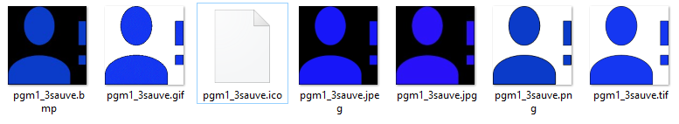
debutzoom[D:\LiveBindings\Hors Sujet\Path\Images\Pgm1_3Images.PNG]finzoom
Si la sauvegarde se passe correctement, par contre selon le type de fichier retenu nous n’obtenons pas le même résultat visuel. La transparence semble gardée pour les formats .GIF, .ICO, .PNG et .TIF (confirmé en utilisant un programme comme Gimp) cette même transparence est remplacée par la couleur noire pour les formats .JPG, .JPEG et .BMP. Quelques manipulations sur l’image peuvent améliorer le rendu de ces derniers formats. La procédure suivante, alliée à une demande de la couleur de remplacement fait l’affaire.

 | pascal |  | 0 | 1
procedure ChangeCouleur(aBmp: TBitmap;
FromColor: TAlphaColor = TAlphaColors.Null;
ToColor: TAlphaColor = TAlphaColors.Null);
// Changer une couleur particulière
var
Data: TBitmapData;
X, Y: Integer;
AColor: TAlphaColor;
begin
aBmp.Map(TMapAccess.ReadWrite, Data); // récupère les pixels
if FromColor = TAlphaColors.Null then
FromColor := Data.GetPixel(0, 0); // premier point = transparence
for X := 0 to aBmp.Height do
for Y := 0 to aBmp.Width do
begin
AColor := Data.GetPixel(Y, X);
if AColor = FromColor then
Data.SetPixel(Y, X, ToColor); // modification
end;
aBmp.UnMap(Data); // Applique les modifications
end;
Il vous faudra ajouter une nouvelle forme modale pour le dialogue et faire un test sur l’extension souhaitée pour le déclencher. Par exemple :
 | pascal |  | 0 | 1
if Sametext(ExtractFileExt(SaveDialog1.FileName), '.bmp') then
begin
// si bmp demande quelle sera la couleur de fond
if FormSelectColor.ShowModal = mrOK then
ChangeCouleur(ABitmap, TAlphaColors.Null,
FormSelectColor.ColorListBox1.Color);
end;
Vous retrouverez cette partie dans le source complet.
Reste un petit bémol à cette procédure, l’utilisation de l’instruction, ,
FromColor := Data.GetPixel(0, 0);
permettant d’obtenir comme couleur de référence le premier pixel de l’image peut être en fait un élément du dessin et non un pixel de fond d’image.
Dessinez un rectangle encadrant un dessin.
Par exemple en saisissant les données suivantes :
M11,16 L3,16 L3,8 L11,8 L11,2 L21,12 L11,22 L11,16 M13,7 L13,10 L5,10 L5,14 L13,14 L13,17 L18,12 L13,7 Z
M0,0 L0,24 L24,24 L24,0 Z

Vous obtiendrez
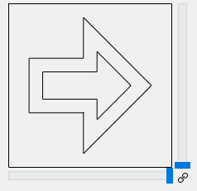
debutzoom[D:\LiveBindings\Hors Sujet\Path\Images\sauverfaux.PNG]finzoom
Sauvegardez au format bmp, vous obtiendrez une image monochrome.

Pour m’assurer que le premier pixel soit toujours un pixel transparent mon astuce consiste à mettre le composant TPath à l’intérieur (Align = Client) d’un TLayout (que je nomme PathContainer). Je change ensuite les propriétés Padding de ce TLayout de façon à obtenir une bordure de un pixel. Il faut alors modifier le code gérant la taille qui doit maintenant concerner le TLayout, et celui de la sauvegarde
ABitmap := PathContainer.MakeScreenshot;
L’image sauvegardée est maintenant celle du TLayout.
Cette idée de récupérer la couleur du premier pixel est bien sûr la solution la plus simple. Une autre solution consisterait à récupérer la première couleur d’un pixel qui ne fasse pas partie des contours (différente de la couleur de la propriété stroke) et non contenu dans la zone définie avec la fonction PointInObject.

Charger un fichier SVG
Mon intention n’est pas de faire un chargeur de fichier complet, juste de pouvoir charger les fichiers SVG « simples » obtenus via Material Design Icons.
Que contient un fichier SVG ?
Android.svg | xml |  | 0 | 1
<?xml version="1.0" encoding="UTF-8"?><!DOCTYPE svg PUBLIC "-//W3C//DTD SVG 1.1//EN" "http://www.w3.org/Graphics/SVG/1.1/DTD/svg11.dtd"><svg xmlns="http://www.w3.org/2000/svg" xmlns:xlink="http://www.w3.org/1999/xlink" version="1.1" width="24" height="24" viewBox="0 0 24 24"><path d="M15,5H14V4H15M10,5H9V4H10M15.53,2.16L16.84,0.85C17.03,0.66 17.03,0.34 16.84,0.14C16.64,-0.05 16.32,-0.05 16.13,0.14L14.65,1.62C13.85,1.23 12.95,1 12,1C11.04,1 10.14,1.23 9.34,1.63L7.85,0.14C7.66,-0.05 7.34,-0.05 7.15,0.14C6.95,0.34 6.95,0.66 7.15,0.85L8.46,2.16C6.97,3.26 6,5 6,7H18C18,5 17,3.25 15.53,2.16M20.5,8A1.5,1.5 0 0,0 19,9.5V16.5A1.5,1.5 0 0,0 20.5,18A1.5,1.5 0 0,0 22,16.5V9.5A1.5,1.5 0 0,0 20.5,8M3.5,8A1.5,1.5 0 0,0 2,9.5V16.5A1.5,1.5 0 0,0 3.5,18A1.5,1.5 0 0,0 5,16.5V9.5A1.5,1.5 0 0,0 3.5,8M6,18A1,1 0 0,0 7,19H8V22.5A1.5,1.5 0 0,0 9.5,24A1.5,1.5 0 0,0 11,22.5V19H13V22.5A1.5,1.5 0 0,0 14.5,24A1.5,1.5 0 0,0 16,22.5V19H17A1,1 0 0,0 18,18V8H6V18Z" /></svg>
Un fichier xml donc, qu’il serait possible de traiter via un XMLDocument. Seulement, cette étude ne se base que sur des fichiers simples et j’ai voulu tenter le diable en ouvrant d’autres fichiers SVG de structure plus complexe et la plupart des chemins n’étaient pas détectés.
L’objectif final étant d’ouvrir le fichier et d’en récupérer la substantifique moelle c’est-à-dire ce qui se trouve entre les guillemets, derrière le d=", et pour faire simple, j’ai préféré utiliser les expressions régulières () pour accéder à ces données.
d="(.*)"
D’une manière basique je rajoute un TButton (btnLoad) pour le chargement et un TOpenDialog pour rechercher les fichiers. Pour améliorer mon design je positionnerai le bouton dans un TText

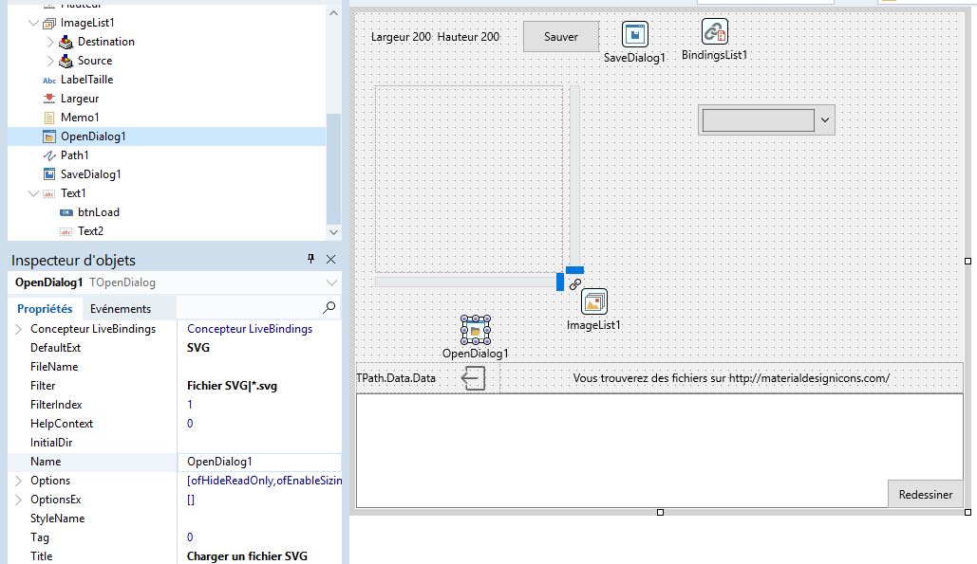
debutzoom[D:\LiveBindings\Hors Sujet\Path\Images\pgm1_4d.PNG]finzoom
Reste à codifier l’événement OnClick de btnLoad.
 | pascal |  | 0 | 1
procedure TMainForm.btnLoadClick(Sender: TObject);
// Charger un fichier SVG
// Attention tous les SVG ne sont pas forcément possible à traiter
// chargement très basique à améliorer
var
SL: TStringList;
Match: TMatch;
begin
if OpenDialog1.Execute then
begin
// Prépare le composant TPath
Path1.BeginUpdate;
Path1.Data.Clear; // efface
// remet les valeur par défaut
Path1.Fill.Kind := TBrushKind.Solid;
Path1.Fill.Color := Path1.Fill.DefaultColor;
Path1.Stroke.Kind := TBrushKind.Solid;
Path1.Stroke.Color := Path1.Stroke.DefaultColor;

Memo1.Lines.Clear; // efface le chemin affiché

// Charge le fichier dans une TstringList préalablement crée
SL := TStringList.Create;
try
SL.LoadFromFile(OpenDialog1.FileName);
// utilisation de l’expression régulière
Match := TRegEx.Match(SL.Text, 'd="(.*)"');
while Match.Success do
begin
Path1.Data.Data := Path1.Data.Data + Match.Groups.Item[1].Value;
Match := Match.NextMatch;
end;
finally
FreeAndNil(SL);
end;
// affichage des données dans le mémo
Memo1.Lines.Add(Path1.Data.Data);
Path1.EndUpdate; // dessin
end;
end;

Qui dit expressions régulières dit utilisation de l’unité System.RegularExpressions ce qu’il ne faudra pas oublier d’indiquer
 | pascal |  | 0 | 1
implementation

{$R *.fmx}

uses System.RegularExpressions;

Reste à vérifier cela à l’exécution.

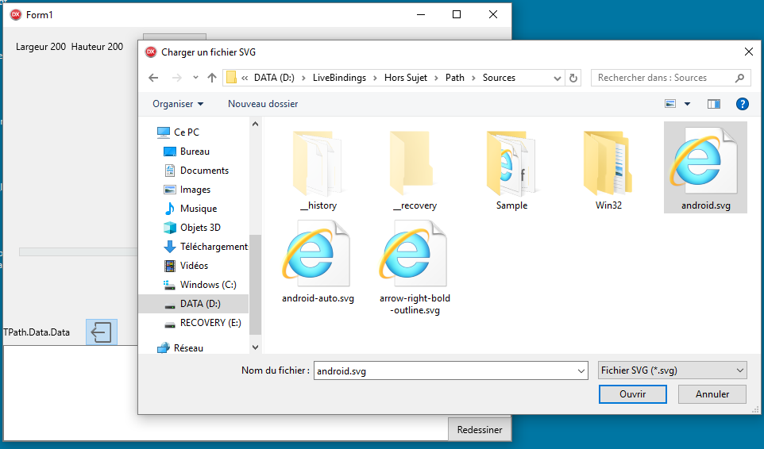
debutzoom[D:\LiveBindings\Hors Sujet\Path\Images\pgm1_4dr1.PNG]finzoomChoix du fichier

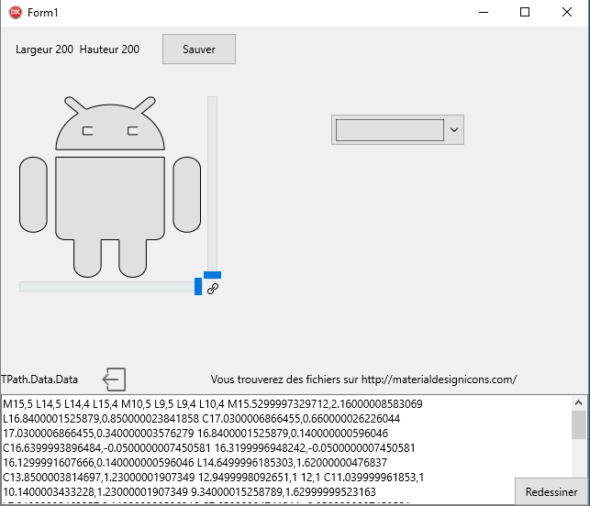
debutzoom[D:\LiveBindings\Hors Sujet\Path\Images\pgm1_4dr2.PNG]finzoomEt revoilà notre petit androïd
La loi de Murphy : « tout ce qui peut foirer va foirer » s’applique à ce code.
Une chaîne de caractères trop longue, une coupure (saut de ligne) au sein de la séquence à récupérer, un format différent ou encore une norme différente et c’est l’erreur.

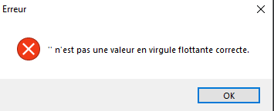
debutzoom[D:\LiveBindings\Hors Sujet\Path\Images\erreur.PNG]finzoom

Addenda
Après publication du programme, j’ai voulu résoudre le téléchargement en utilisant les possibilités de lecture de XML offertes et donc augmenter le nombre de fichiers SVG que je pourrais charger.
Un puriste préférera certainement ce code à la méthode précédente.
 | pascal |  | 0 | 1
// nécessite les unités Xml.XMLIntf, Xml.adomxmldom, Xml.XMLDoc
procedure TMainForm.btnLoadClick(Sender: TObject);
var
Doc: IXMLDocument;
Data,Node: IXMLNode;
I : Integer;
APathData : TPathData;

// lecture d’un nœud de type g
procedure g(ANode : IXMLNode);
var j : integer;
CNode : IXMLNode;
ASubPathData : TPathData;
begin
ASubPathData := TPathData.Create;
for j:=0 to ANode.ChildNodes.Count-1 do
begin
CNode:=ANode.ChildNodes[j];
if CNode.HasAttribute('d')
then begin
ASubPathData.Data:=CNode.Attributes['d'];
Path1.Data.AddPath(ASubPathData);
end
else g(CNode);
end;
end;

begin
if OpenDialog1.Execute then
begin
Path1.Data.Clear;
APathData:=TPathData.Create;

DefaultDOMVendor:='ADOM XML v4';
Doc := LoadXMLDocument(Edit1.text);
Data:=Doc.DocumentElement;

for I := 0 to Data.ChildNodes.Count-1 do
begin
Node := Data.ChildNodes[I];
if Node.HasAttribute('d')
then begin
APathData.Data:=Node.Attributes['d'];
Path1.Data.AddPath(APathData);
end
else g(Node);
end;
XMLDocument1.Active:=False;
// affichage des données dans le mémo
Memo1.Lines.Add(Path1.Data.Data);
end;

end;
Même si plus de fichiers sont correctement lus, le rendu ne sera pas toujours correct du fait de certaines transformations (attribut transform) pouvant être indiquées.
Plusieurs transformations sont possibles, j’en ais trouvé au moins deux types : translate et matrix. La première me semble facile à appliquer grâce à la fonction TPath.Data.Translate. Par contre c’est sans succès que j’ai tenté TPath.Data.Matrix même si le nom de la fonction était prometteur.

Les dégradés et autres remplissages
Le monochrome c’est déjà pas mal, mais il est temps de s’interroger sur les autres propriétés possibles tant sur le remplissage (Fill) que sur les contours (Stroke).
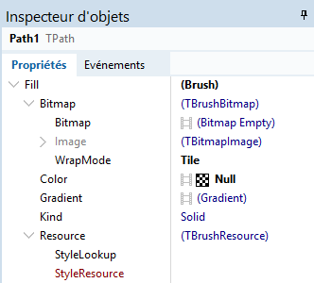
debutzoom[D:\LiveBindings\Hors Sujet\Path\Images\Fill.PNG]finzoompropriété Fill de TPath

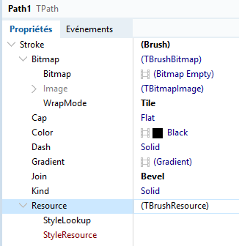
debutzoom[D:\LiveBindings\Hors Sujet\Path\Images\stroke.PNG]finzoompropriété Stroke de TPath
Il est temps pour moi de supprimer le TColorCombobox du chapitre II.B et de le remplacer par un dialogue qui va couvrir plus de possibilités.

Dialogue de colorisation
Ce dialogue, une ensemble de deux panneaux à pour but de couvrir un maximum de possibilité de changements pour les propriétés Fill et Stroke à l’exécution du programme. Les propriétés Fill.Resource et Stroke.Resource ne seront pas abordées dans cette première partie. J’ai également jugé qu’il était inutile, vu la taille maximum de mon TPath, de jouer sur Bitmap.WrapMode.
En image quelques possibilités couvertes par ce dialogue

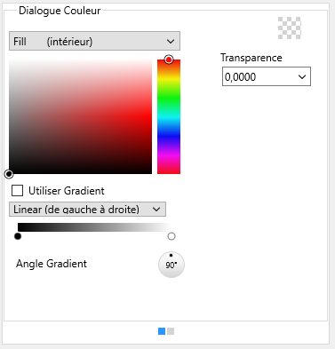
debutzoom[D:\LiveBindings\Hors Sujet\Path\Images\DialogueCouleur1.PNG]finzoomFill

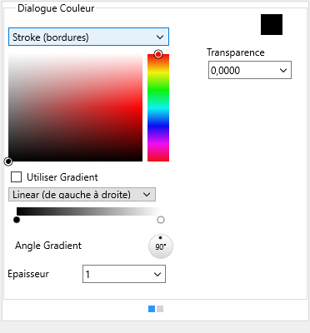
debutzoom[D:\LiveBindings\Hors Sujet\Path\Images\DialogueStroke.PNG]finzoomStroke

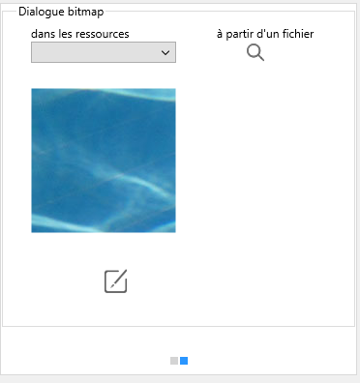
debutzoom[D:\LiveBindings\Hors Sujet\Path\Images\dialoguebitmap.PNG]finzoomFill.Bitmap

La sélection de la couleur
Partie délicate, refaire le dialogue de la TColorComboBox n’est pas si facile que cela en a l’air. Il faut comprendre les enchaînements entre les différents composants TColorQuad, TColorPicker et TColorBox.
La seule piste fournie est l’indication de la propriété manquante quand l’on pose le composant.
- Un TColorPicker sera lié à un TColorQuad ;
- Le TColorQuad nécessitera un TColorBox ;
- Et c’est la propriété Color du TColorBox que j’utiliserai.
À cela s’ajoute une valeur de transparence (propriété Alpha du TColorQuad) qui sera, dans mon cas, géré par un TComboTrackBar.
Il est facile de s’y perdre ! Heureusement presque tout est réactif et seul le changement de valeur du TComboTrackBar est à gérer.
 | pascal |  | 0 | 1
procedure TMainForm.ColorAlphaChange(Sender: TObject);
// Changement de la transparence
begin
ColorQuad1.Alpha := ColorAlpha.Value;
end;
Pas mal de changements pouvant de produire j’introduis un record qui me servira à mémoriser les attributs.
 | pascal |  | 0 | 1
type
TPathGradient = record
Fill: TBrush;
FillAngle: Single;
Stroke: TStrokeBrush;
StrokeAngle: Single;
end;

TMainForm = class(TForm)
Path1: TPath;

private
{ Déclarations privées }
memPG: TPathGradient;

public
{ Déclarations publiques }
end;

Les dégradés
Là encore il a fallu faire face à un joli challenge pour comprendre comment fonctionnait un TEditGradient et mais aussi quels calculs allaient entrer en jeu dès qu’il s’est agit de modifier l’angle de rotation.

TEditGradient
La première chose qu’il m’a fallu découvrir fut de comprendre comment initialiser un TGradientEdit. Il faut savoir que ce composant a une propriété Gradient qui fait référence à un ensemble de TGradientPoints, ses propriétés : Gradient.Color et Gradient.Color1 représentant respectivement les points de début et fin du tableau.

 | pascal |  | 0 | 1
procedure TMainForm.GradientChkBoxChange(Sender: TObject);
// Utilisation ou non d'un gradient
var
i: Integer;
begin
if GradientChkBox.IsChecked then
begin
GradientEdit1.BeginUpdate;
for i := 1 to GradientEdit1.Gradient.Points.Count - 2 do
GradientEdit1.Gradient.Points.Delete(i);
GradientEdit1.Gradient.Color := ColorBox1.Color;
GradientEdit1.Gradient.Color1 := TAlphaColors.White;
GradientEdit1.EndUpdate;
GradientEdit1Change(Sender);
if Objet.ItemIndex = 0 then
begin
memPG.Fill.Kind := TBrushKind.Gradient;
memPG.Fill.Gradient := GradientEdit1.Gradient;
end
else
begin
memPG.Stroke.Kind := TBrushKind.Gradient;
memPG.Stroke.Gradient := GradientEdit1.Gradient;
end;
end
else
begin
if Objet.ItemIndex = 0 then
begin
memPG.Fill.Kind := TBrushKind.Solid;
memPG.Fill.Color := ColorBox1.Color;
end
else
begin
memPG.Stroke.Kind := TBrushKind.Solid;
memPG.Stroke.Color := ColorBox1.Color;
end;
end;
RedrawPath;
end;

procedure TMainForm.GradientEdit1Change(Sender: TObject);
begin
if Objet.ItemIndex = 0 then
begin
memPG.Fill.Gradient := GradientEdit1.Gradient;
CalcPosition(AngleGradient.Value, memPG.Fill.Gradient);
end
else
begin
memPG.Stroke.Gradient := GradientEdit1.Gradient;
CalcPosition(AngleGradient.Value, memPG.Stroke.Gradient);
end;
RedrawPath;
end;

Dégradé Linéaire et rotations
Lorsque l’on regarde le dialogue de création des dégradés proposé par l’EDI, une molette permet de faire tourner celui-ci. Je m’attendais donc à retrouver une propriété pour cela mais il y en a aucune. La question se posait donc de savoir comment faire. Le « secret », je l’ai trouvé en retrouvant les sources du dialogue
Embarcadero\Studio\20.0\source\Property Editors\fmx.design.brush.pas
Avec cette recherche, j’ai presque eu des regrets d’avoir créé mon propre dialogue ! Réutiliser l’existant aurait certainement été plus facile. D’un autre côté je serais certainement passé à côté de plusieurs trucs.
Voilà donc la procédure telle que je l’ai recopiée :
 | pascal |  | 0 | 1
procedure CalcPosition(Angle: Single; Gradient: TGradient);
// calcul des positions de début et de fin en fonction d'un angle
var
X, Y, Koef: Single;
Radian: Single;
CosRadian: Single;
SinRadian: Single;
begin
Radian := DegToRad(Angle);
CosRadian := Cos(Radian);
SinRadian := Sin(Radian);
if (CosRadian <> 0) and (Abs(1 / CosRadian) >= 1) and
(Abs(1 / CosRadian) <= 1.42) then
X := Abs(1 / CosRadian)
else
X := 1;

if (SinRadian <> 0) and (Abs(1 / SinRadian) >= 1) and
(Abs(1 / SinRadian) <= 1.42) then
Y := Abs(1 / SinRadian)
else
Y := 1;

Koef := Max(X, Y);
Koef := Koef * 0.5;
Gradient.StartPosition.Point := PointF(0.5 - (CosRadian * Koef),
0.5 + (SinRadian * Koef));
Gradient.StopPosition.Point := PointF(0.5 + (CosRadian * Koef),
0.5 - (SinRadian * Koef));
end;
Et son utilisation au sein de l’évènement OnChange de mon bouton variateur.
 | pascal |  | 0 | 1
procedure TMainForm.AngleGradientChange(Sender: TObject);
// Changement de l'angle du gradient linéaire
begin
Path1.BeginUpdate;
if Objet.ItemIndex = 0 then // Remplissage (Fill)
begin
CalcPosition(AngleGradient.Value, memPG.Fill.Gradient);
memPG.FillAngle := AngleGradient.Value;
Path1.Fill.Gradient := memPG.Fill.Gradient ;
end
else
begin // Contour (Stroke)
CalcPosition(AngleGradient.Value, memPG.Stroke.Gradient);
memPG.StrokeAngle := AngleGradient.Value;
Path1.Stroke.Gradient:= memPG.Stroke.Gradient ;
end;
// Redessiner
Path1.EndUpDate;
end;

Dégradé Radial et rotations
Contrairement au dégradé linéaire, le dégradé de type radial a bien un angle de rotation accessible (obtenu via la propriété RadialTransform du gradient).
Si vous avez eu la curiosité de regarder le source indiqué chapitre précédent ou, plus simplement, en lançant le dialogue de création d’un dégradé, vous remarquerez qu’à ce sujet Embarcadero a botté en touche et cache le bouton.
J’ai, malgré tout, voulu tenter le coup.

L’évènement OnChange codé ainsi :
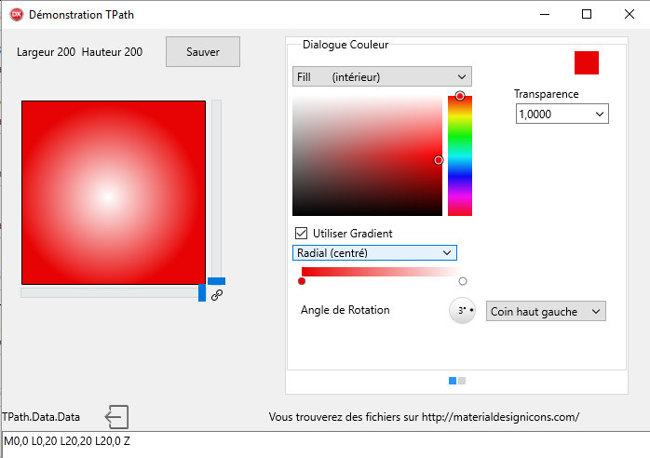
debutzoom[D:\LiveBindings\Hors Sujet\Path\Images\radialdialogue.PNG]finzoom
 | pascal |  | 0 | 1
procedure TMainForm.RotationDialChange(Sender: Tobject);
// on joue sur Gradient.RadialTransform.RotationAngle
begin
Path1.BeginUpdate ;
if Objet.ItemIndex = 0 then
begin
memPG.Fill.Gradient.RadialTransform.RotationAngle := RotationDial.Value
Path1.Fill.Gradient.RadialTransform.RotationAngle:= RotationDial.Value ;
end
else begin
memPG.Stroke.Gradient.RadialTransform.RotationAngle := RotationDial.Value;
Path1.Stroke.Gradient.RadialTransform.RotationAngle:= RotationDial.Value ;
end ;
Path1.EndUpdate ;
Cela fonctionne, le point central se déplace selon un cercle dont le centre passe par le point en haut et à gauche du composant TPath.

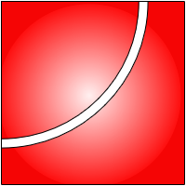
debutzoom[D:\LiveBindings\Hors Sujet\Path\Images\cheminradialrotation.png]finzoomen blanc le chemin suivi
La question fut alors : « Est-il possible de déplacer ce centre de rotation ? »
A priori, à la vue des propriétés de RadialTransform, il y a bien un RotationCenter associé au RotationAngle. Là je dois déchanter car mes tests de changement du point n’ont strictement rien changé.
À la lecture de cet article il semblerait que ce bogue soit apparu à partir de X8 et resterait non résolu à ce jour [RSP-10426]. Soit c’est le cas, soit j’ai mal fait mes tests, une chose est sûre, douché par l’article je n’ai pas continué dans cette voie.

Bilan
Ce programme, pratique pour obtenir des images personnalisées, a été réalisé en première approche du composant TPath. Le chapitre suivant sera consacré à des idées d’utilisation et divers éléments non abordés. Les seules réserves que j’émettrai concernent le fait qu’il m’ait fallu écrire une procédure de chargement d’un fichier et que le composant n’accepte qu’un seul remplissage. Je ne peux pas écrire que le composant est monochrome avec les possibilités de dégradés ou de remplissage avec un bitmap ce serait faux, mono-texture serait peut-être un terme plus approprié. Quand je vois les possibilités offertes par le format SVG sur le web, je ne peux que déplorer que les indications de remplissage de couleur, sorte de CSS, ne puissent être prises en compte.
Vous retrouverez les sources de ce programme dans l’archive PathProject.zip téléchargeable ici ou encore dans mon dépôt GitHub où l’exécutable est aussi dans une archive (ExePathProject.zip).

Utilisation pratique
Après avoir joué avec le composant en apprenant à le colorier, il est temps de passer au côté pratique du composant TPath et de découvrir quels peuvent être ses avantages. Le programme que je vous présente maintenant est un condensé de mes diverses expériences dans ce domaine. Encore une fois il s’agit d’un programme qui s’est ébauché de fil en aiguille, une idée en entraînant une autre, chaque idée étant développée dans un onglet.
Dans ce programme, j’ai aussi voulu tester l’utilisation des composants RadiantShapes obtenu par Getit.
Si vous ne voulez pas les installer, vous devrez ôter toutes références à ceux-ci dans les sources du programmes avant de compiler.
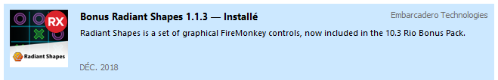
debutzoom[D:\LiveBindings\Hors Sujet\Path\Images\radiantshapes.PNG]finzoom

Astuce simple
Plus qu’une utilisation « remarquable », j’ai d’abord voulu tester l’utilisation de TPath dans des boutons ou autres composants. Sur cette première page j’ai donc positionné tout d’abord plusieurs types de boutons (TSpeedButton, TButton, TCornerButton) et adjoint un TPath à chacun d’eux. Le dernier « bouton » est en fait un TCircle dans lequel aussi insérer un TPath pour obtenir un design à la mode « réseaux sociaux ».

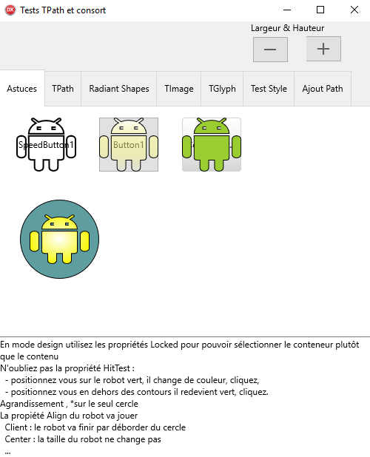
debutzoom[D:\LiveBindings\Hors Sujet\Path\Images\Test1_astuces.PNG]finzoom
En soit, rien que l’on n’aurait pu faire avec des TGlyph ou TImage et en y associant un TImageList.
Deux petits tests vont changer cette impression mais tout d’abord une petite astuce qui s’applique à tout composant enfant d’un autre : la propriété Locked. Découverte, ou plutôt redécouverte, quand j’ai voulu programmer des évènements d’un bouton. En mode design, chaque fois que je sélectionnais le bouton, c’était le TPath enfant qui était en fait sélectionné, il fallait utiliser la touche Escape pour obtenir les propriétés du bouton. Mettre la propriété du composant enfant Locked à true règle cet inconvénient.

La zone de TPath
Premier test, « jouer » avec les couleurs du petit Androïd vert. Je me suis posé la question : « Est-il possible d’ajouter des effets à un TPath ? » Pour ce faire j’ai ajouté au TPath un TColorAnimation.

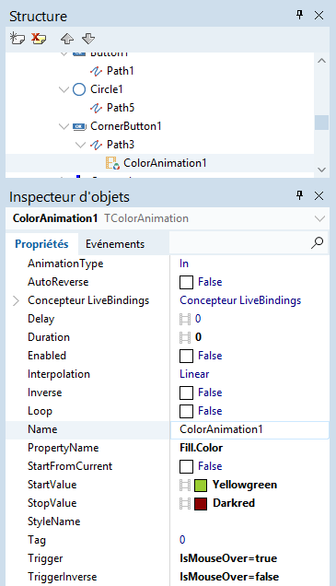
debutzoom[D:\LiveBindings\Hors Sujet\Path\Images\test1Coloranimation.PNG]finzoom
Le résultat confirme mes souhaits, dès que la souris entre dans le TPath le petit robot change de couleur et ce sans avoir écrit une seule ligne de code, dois-je le préciser ?
Dans le TPath ? En fait pas exactement il serait plus juste d’écrire dans la surface délimitée par les données de celui-ci, soit la partie colorée. Dès que la souris se retrouve dans un espace elle n’est plus considérée comme dans la zone.
Cette notification se confirme en codant deux évènements OnClick, le premier sur le bouton le second sur l’image.
 | pascal |  | 0 | 1
procedure TMainform.CornerButton1Click(Sender: TObject);
/// test souris et click
begin
Showmessage('click '+TComponent(sender).name);
end;

procedure TMainform.Path3Click(Sender: Tobject);
/// Path3 est enfant de CornerButton1
/// test souris et click
/// si la souris se trouve à l'intérieur de la zone
/// c'est cet évènement qui est levé
begin
ShowMessage('Android touché');
end;

Tout de suite cette particularité m’a fait penser à des jeux d’arcades comme « Space Invaders » ou autres jeux d’arcades avec des sprites ! Et vous ?

Dessin dans un cercle
Deuxième expérience que je voulais réaliser, un bouton rond, mode qui fleurit sur les réseaux sociaux. Rien de plus facile que de poser un TCircle et d’y ajouter un composant TPath. Plus délicat est de choisir comment aligner ce composant à l’intérieur du cercle.
Tant que l’on n’a pas à modifier la taille du cercle jouer sur les propriétés Padding du cercle ou les propriétés Margins du TPath cela fonctionne. Cependant j’ai aussi voulu tester des tailles variées, que ce soit au design ou par code (boutons + et – de l’interface). Force est de constater qu’il faut réajuster ces marges à chaque fois.
J’ai donc coder l’évènement OnResize du composant TCircle afin de toujours obtenir mon image inscrite dans le cercle.
 | pascal |  | 0 | 1
procedure TMainform.Circle1Resize(Sender: TObject);
/// Changer les marges pour inscrire le robot dans le cercle
/// si l'on considère que le robot (TPath) est un carré
/// le côté d'un carré a est égal à d/√2
var a,p : single;
begin
// Exit ; // désactive l’évènement
a:=Circle1.Width/sqrt(2);
p:=(Circle1.width-a)/2; // calcul de la marge (padding)
Circle1.Padding.Bottom:=p;
Circle1.Padding.Left:=p;
Circle1.Padding.Right:=p;
Circle1.Padding.Top:=p;
end;

Les avantages de TPath
Il est temps de tester en quoi TPath peut être intéressant. J’ai fait plusieurs tests différents, d’où les nombreux onglets de ma page à onglets et même une unité séparée.

Le crénelage
Trois onglets (TPath, TImage, TGlyph) pour comprendre ce que changer la taille du composant, l’échelle ou la résolution d’un écran peuvent faire. Pour les deux premiers j’ai fait jouer à la fois la taille du composant (boutons + et - ) mais aussi son échelle (curseur).

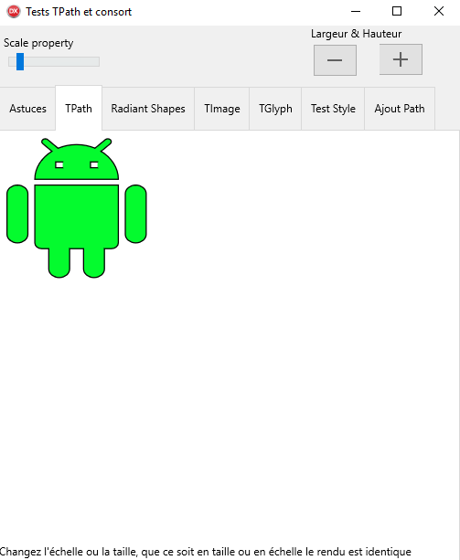
debutzoom[D:\LiveBindings\Hors Sujet\Path\Images\test2scalevswidth.PNG]finzoomApplication sur TPath
Quelque soit les valeurs l’image est toujours impeccable.

Dès que les valeurs changent un effet de crénelage disgracieux apparaît.
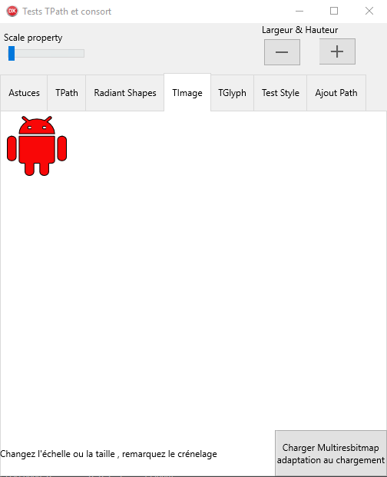
debutzoom[D:\LiveBindings\Hors Sujet\Path\Images\test3image.PNG]finzoomApplication sur un TImage
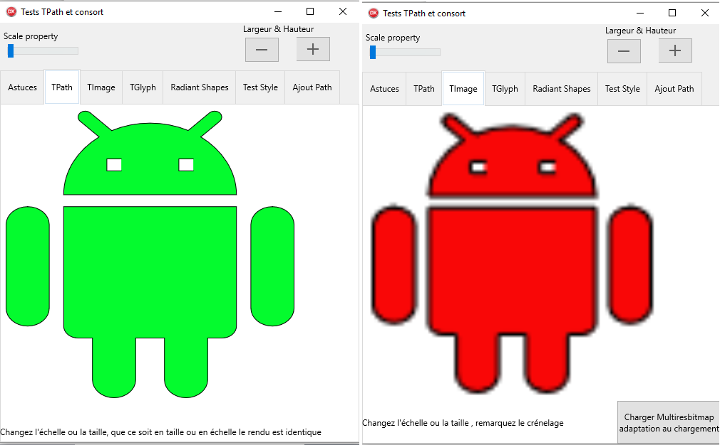
debutzoom[D:\LiveBindings\Hors Sujet\Path\Images\effetcrenelage.PNG]finzoom

Échelle contre Taille
Sur l’onglet TPath je peux également voir la différence entre changer la taille (hauteur et largeur) du composant et l’échelle.
Pour le changement d’échelle, j’ai préféré passer par les LiveBindings, réduisant ainsi le code à une portion congrue se contentant de redessiner l’écran.

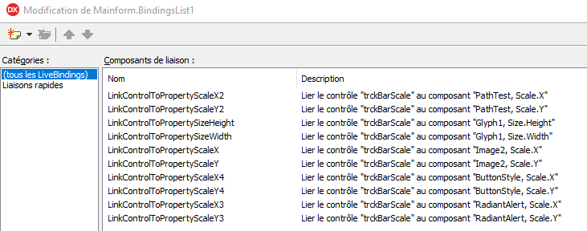
debutzoom[D:\LiveBindings\Hors Sujet\Path\Images\liensavectrackbar.PNG]finzoomLiaisons avec le TTrackBar

 | pascal |  | 0 | 1
procedure TMainform.trckBarScaleChange(Sender: TObject);
begin
// rafraichir l'écran
BeginUpdate;
EndUpdate;
end;
La différence entre les deux processus est minime en augmentant l’échelle le contour s’épaissit contrairement à ce qui se passe en changeant de taille.

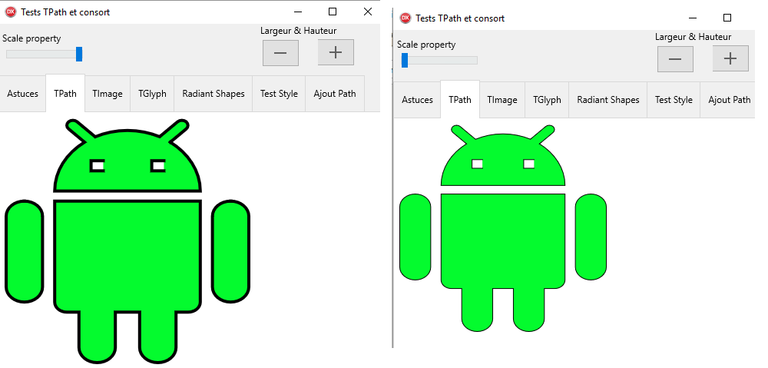
debutzoom[D:\LiveBindings\Hors Sujet\Path\Images\pathechelle.PNG]finzoomà gauche un changement d'échelle, à droite un agrandissement

MultiresBitmap pour les nuls
Constatations faites des problèmes de crénelage, j’ai voulu en apprendre un peu plus sur ce que le MultiresBitmap apportait. J’ai d’abord commencé ce travail sur le TGlyph, la raison en étant qu’avant la version Tokyo seul le TGlyph pouvais se lier à une liste d’images.
Complètement néophyte en ce qui concerne cette fonctionnalité, je croyais que seul un changement de résolution d’écran pouvait démontrer l’utilité de MultiresBitmap jusqu’à ce que je me souvienne d’une portion de vidéo d’Andrea Magni qui en faisait une démonstration lors du « Delphi CE BootCamp 2018 : GUI Fundamentals (FMX and VCL) part 3 Common Controls » (à environ 40 minutes de celle-ci).
Remplir le TImagelist m’a donc grandement été facilité par mon premier programme qui m’a permis de sauvegarder les images, en différentes tailles et couleurs pour les distinguer.
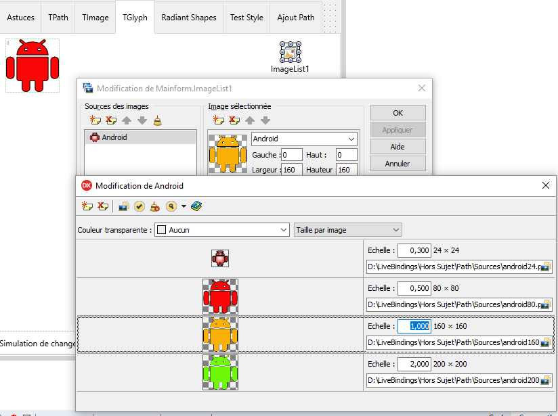
debutzoom[D:\LiveBindings\Hors Sujet\Path\Images\imagelist.PNG]finzoom

Diminuer ou augmenter la taille de l’image forcera le programme à changer d’image pour celle de résolution la plus proche.
Quelques remarques :
- À l’usage il est à remarquer que le passage d’un taille à l’autre peut produire un effet saccadé ;
- TGlyph ne propose pas d’accès direct à la propriété Scale pourtant il m’a été possible de l’atteindre via Livebindings ;
- À l’exécution sur mon mobile Androïd le robot est jaune et non rouge, preuve que l’écran de ce dernier à un dpi plus important que mon écran Windows.

Chargement d’un MultiResBitmap à partir d’une liste
Une fois que la liste d’image faite il m’a semblé intéressant de l’utiliser pour le TImage déposé dans l’onglet précédent. À cet effet j’ai rajouté un bouton qui me permet de le faire avec le code suivant :
 | pascal |  | 0 | 1
procedure TMainform.btnloadClick(Sender: TObject);
/// Charge les différentes images déjà contenue dans le composant ImageList
begin
Image2.MultiResBitmap:=TFixedMultiResBitmap(ImageList1.Source[0].MultiResBitmap);
end;
En l’utilisant si l’image change bien de couleur (du rouge au jaune) l’agrandir ensuite n’a pas le même effet que pour TGlyph , aucun changement de couleur ne se fait, c’est la seconde différence trouvée en changement d’échelle et agrandissement, en largeur et hauteur, de l’image.

Économie d’octets
Je sais que l’économie sur les octets n’est plus tellement à la mode, toutefois je voulais quand même savoir ce qu’il en était, bien que cela paraisse évident dès que l’on utilise plusieurs images pour régler les problèmes de dpi, qu’en était-il entre une image et un TPath de même taille à l’écran ?
Pour ce faire, j’ai préféré créer une unité différente afin de retrouver facilement dans le texte du fichier fmx les données des deux composants.
Pour tester cette partie, intervertissez l’ordre de créations des fiches du projet.

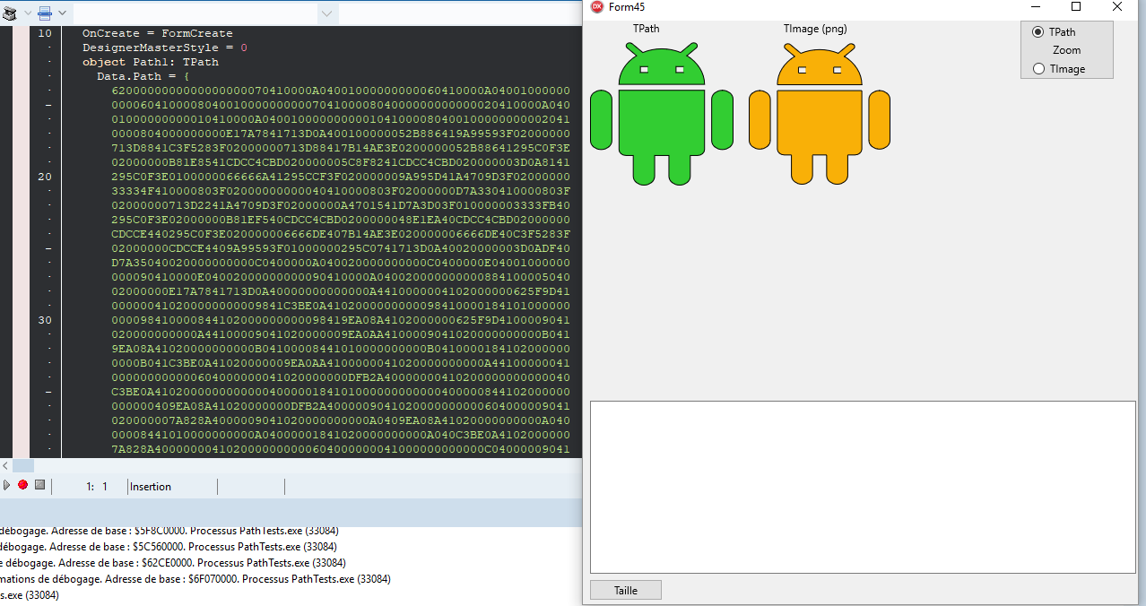
debutzoom[D:\LiveBindings\Hors Sujet\Path\Images\Tailleenoctets.PNG]finzoomForm45 utilisation en mode debug
Exécuter le programme ainsi créé en mode debug permet de récupérer le texte des données (Data.Path pour TPath, PNG pour TImage). Il me suffit ensuite de coller ces données dans le TMemo puis de cliquer sur le bouton pour obtenir la taille.
 | TPath.Data.Path | TImage.MultiresBitmap PNG
Nombre d’octets | 2648 | 12567

Résultat flagrant, avantage à TPath presque cinq fois moindre, sans compter le meilleur rendu en fonction des tailles ou dpi et la facilité de changement de couleurs !
Où se trouve le loup ? À mon avis il est certainement caché dans l’utilisation du CPU puisqu’il y a calculs.

Utilisation des Radiant Shapes
Vous pouvez très bien sautez ce chapitre. Pour les tests suivants le paquet de composants Raize Radiant Shapes doit être installé.
Pourquoi ajouter cette étude ? En fait je tentais de créer plusieurs formes simples (triangles, rectangles, cercles, rectangles aux coins arrondis) en saisissant des commandes SVG. Si les premières ne m’ont pas posées trop de soucis, le rectangle aux coins arrondis par contre était loin d’être une réussite et débordait très nettement de mes connaissances. C’est alors que je me suis souvenu de ces composants et me suis posé la question : « Utilisent-ils des TPaths ? » J’ai donc procédé à l’installation de ce paquet de composants, via Getit c’est extrêmement facile.

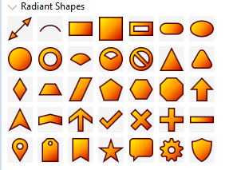
debutzoom[D:\LiveBindings\Hors Sujet\Path\Images\RadiantShapesPalette.png]finzoomPalette des composants Radiant Shapes

Essais d’utilisation
Un onglet de plus au niveau du design, la pose d’un composant et coder les mêmes fonctionnalités que pour le TPath ou le TImage n’a pris que peu de temps.

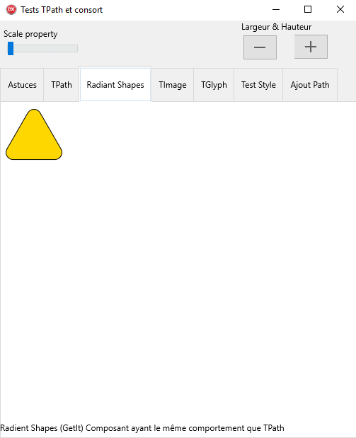
debutzoom[D:\LiveBindings\Hors Sujet\Path\Images\test3shapes.PNG]finzoom
Le résultat est remarquable, comparable au TPath. Par contre, fouiller dans les sources, puisque fournies, m’a permis de voir qu’il ne s’agissait nullement d’une utilisation de chemins de données mais bien d’un code permettant de dessiner. Dommage, ce n’est pas là que je trouverais les commandes SVG de mon rectangle aux coins arrondis !

Objectif de cette recherche
Pourquoi avoir voulu créer un rectangle aux coins arrondis ? En fait cette envie découle d’une idée, il est possible d’utiliser un TPath dans un élément de style (genèse de tout cet article), un membre du forum ayant constaté que pour tout ce qui était style un rectangle « classique » avait des problèmes de crénelage une fois la solution déployée sous Androïd.
Les échanges se trouvent dans cette discussion.
Pour résumer le problème une petite image, empruntée, résume la situation.

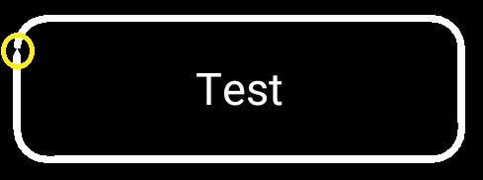
debutzoom[D:\LiveBindings\Hors Sujet\Path\Images\roundrectandroid.png]finzoom
Si, malheureusement je n’ai pas réussi à créer un TPath acceptable, l’utilisation d’un TRadiantCapsule dans un style donne un rendu impeccable.

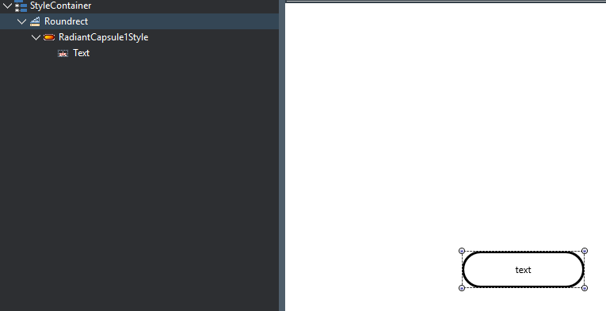
debutzoom[D:\LiveBindings\Hors Sujet\Path\Images\StyleRadiantCapsule.PNG]finzoomÉtape 1 : créer le style

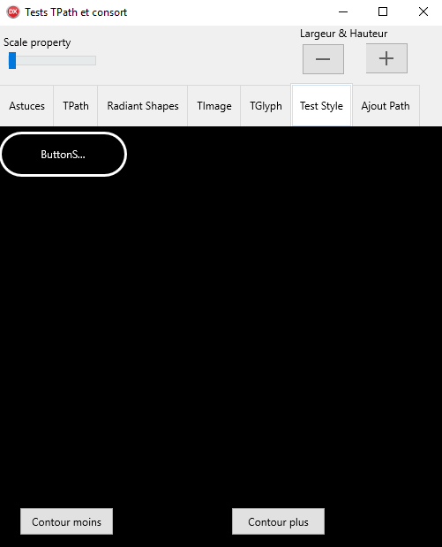
debutzoom[D:\LiveBindings\Hors Sujet\Path\Images\test6Style.PNG]finzoomÉtape 2 : Design

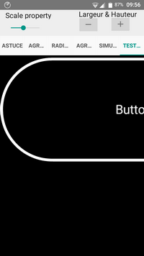
debutzoom[D:\LiveBindings\Hors Sujet\Path\Images\radiantshapeandroid.png]finzoomTest Androïd

Diverses manipulations sur le PathData
Dans le programme du chapitre II, je donnais déjà la possibilité de dessiner en utilisant le mémo pour saisir des commandes SVG. J’ai simplement voulu aller un peu plus loin, était-il possible de fusionner deux dessins chargés ? De même, il y avait encore une propriété de Data non étudiée : StyleLookup

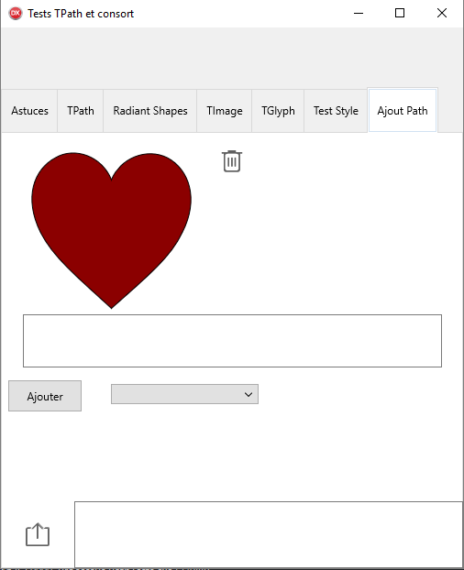
debutzoom[D:\LiveBindings\Hors Sujet\Path\Images\test7dessin.PNG]finzoom

Fusion de dessins
L’idée était de tester une hypothèse, était-il possible de fusionner deux dessins à l’exécution et ce sans passer par la case saisie ? Pour réaliser cela j’ai créé une page contenant deux TPaths, le premier contiendra l’image résultat, le second l’image à ajouter.
Bien sûr, il eut été facile de faire une simple concaténation de chaînes mais j’ai voulu explorer un peu la classe TPathData.
Le principe : le mémo en bas de page sert à saisir un chemin, le bouton situé à gauche de celui-ci permettant d’afficher dans le TPath source le résultat de la saisie. Le bouton [Ajouter] enclenche l’action que je cherche à étudier.
 | pascal |  | 0 | 1
procedure TMainform.btnAddPathClick(Sender: TObject);
/// Ajoute ce qui est dans la miniature (PathtoAdd)
/// au composant PathToDraw
begin
PathToDraw.Data.AddPath(PathToAdd.Data);
MemoResult.Text:=PathtoDraw.data.Data;
end;
Hyper simple à réaliser, mais ayez la curiosité d’aller voir toutes les méthodes proposées. Cela ne vous rappelle pas un peu, et en mieux, l’utilisation de Canvas pour dessiner ?
Piste non explorée mais prometteuse :
Quand je pense que je saisissais le chemin d’un rectangle alors qu’une méthode AddRectangle existe ! Voilà une piste que je n’ai pas explorée et qui aurait peut-être répondu à mes tentatives de dessin avant d’utiliser les Radiant Shapes du chapitre III.C.2.

L’ajout de chemin étant aisée, je me suis ensuite proposé d’avoir au sein de mon programme des chemins tout prêts, que je pouvais rajouter directement. C’est le but de la boite de choix ajoutée. Cette boîte, à ce stade, ne contenait que deux options : un cœur et un rectangle.
J’avoue m’être fourvoyé, mon objectif était de tester la propriété resource que j’avais entre-aperçue d’où mon utilisation de chaînes de ressources.
 | pascal |  | 0 | 1
resourcestring
StrCoeur = 'M 213.1,6.7 c -32.4-14.4-73.7,0-88.1,30.6 C 110.6,4.9,67.5-9.5' +
',36.9,6.7 C 2.8,22.9-13.4,62.4,13.5,110.9 C 33.3,145.1,67.5,170.3,125,217 '+
'c 59.3-46.7,93.5-71.9,111.5-106.1 C 263.4,64.2,247.2,22.9,213.1,6.7 z';
StrRectangle = 'm0 1 H10 v10 h-10 v-10 Z';
Sauf que, cette propriété est en fait pour le remplissage (fill) ou le contour (stroke) et qu’il s’agit d’un TBrushResource, grosse confusion et cela n’a donc rien apporté de nouveau. Ce TBrushResource restera un élément à explorer.

Utilisation de StyleLookup
L’utilisation de cette propriété m’intéressait fortement dans le cadre d’autres projets, pour ne citer que celui déclencheur de cette recherche l’indication du tri au sein d’un entête de grille.
J’ai donc extrait le casque d’hoplite stylisé fourni par Jim McKeith pour l’insérer dans un élément de style.
Ce casque, je l’ai même mis en chaîne de ressource mais vous pourrez constater que la chaîne de données est extrêmement longue. À tel point que, débordant des tailles autorisées, j’ai été obligé de la scinder en deux.

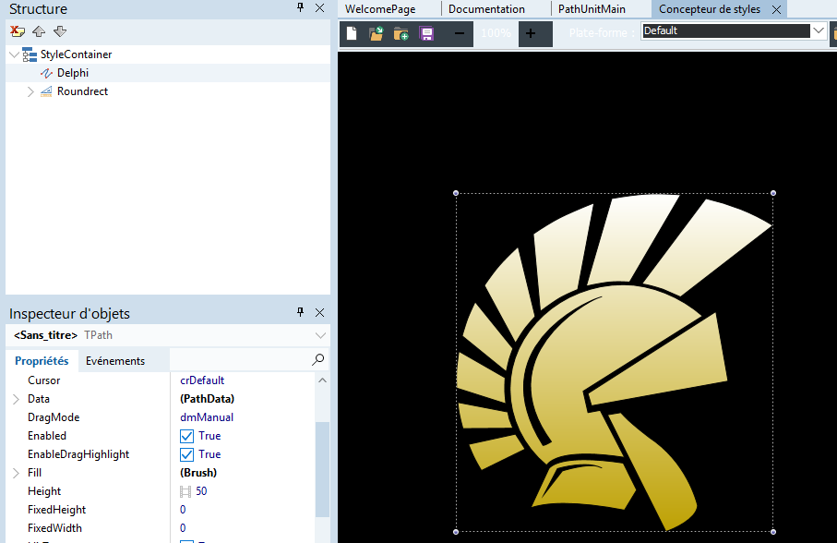
debutzoom[D:\LiveBindings\Hors Sujet\Path\Images\casquehoplite.PNG]finzoomSytle
J’ai ensuite ajouté une option (index 3) dans ma boite de choix afin de pouvoir affecter la style au TPath.
 | pascal |  | 0 | 1
procedure TMainform.ComboBox1ClosePopup(Sender: TObject);
/// Utilisation de TPathData ("TPath invisible")
/// pour charger des données de dessin
var APathData : TPathData;
begin
APathData:=TPathData.Create;
Case ComboBox1.ItemIndex of
0 : APathData.Data:=StrCoeur; // ressource
1 : APathData.Data:=strRectangle; // ressource
2 : APathdata.data:=strCasquea+strCasqueb; // ressource
3 : APathData.StyleLookup:='Delphi'; // style
End;
if ComboBox1.ItemIndex>-1 then
begin
PathToDraw.Data.AddPath(APathData); // ajout du TPathData
MemoResult.Text:=PathtoDraw.data.Data;
end;
end;
Et cela fonctionne, mais pas tout à fait comme espéré :
- Le casque ne s’inscrit pas dans le cœur mais écrase celui-ci ;
- La couleur que j’avais mise dans le style (d’un joli or) n’est pas utilisée ;
- Impossible d’effacer le style ensuite ;
Force est donc de constater que les propriétés Data.Data et Data.StyleLookup seraient exclusives et qu’une fois utilisé stylelookup impossible de s’en débarrasser.

Bilan
De ces essais, il faut retenir que TPath est une alternative efficace aux problèmes que pourrait apporter des changements de résolution surtout que le gain en octets est loin d’être négligeable.
Vous retrouverez les sources de ce chapitre dans l’archive PathTests.zip
Attention, le contenu est sujet à différences entre le code extrait dans ce document.

Conclusion et remerciements

Delphi CE Bootcamp 2018 est accessible gratuitement, après inscription, via Embarcadero Academy
Hoplite, un soldat corinthien m’évitant ainsi de choisir entre athéniens et spartiates.
Du moins est-ce le cas avec la version 10.3.2

